Приложение № 1

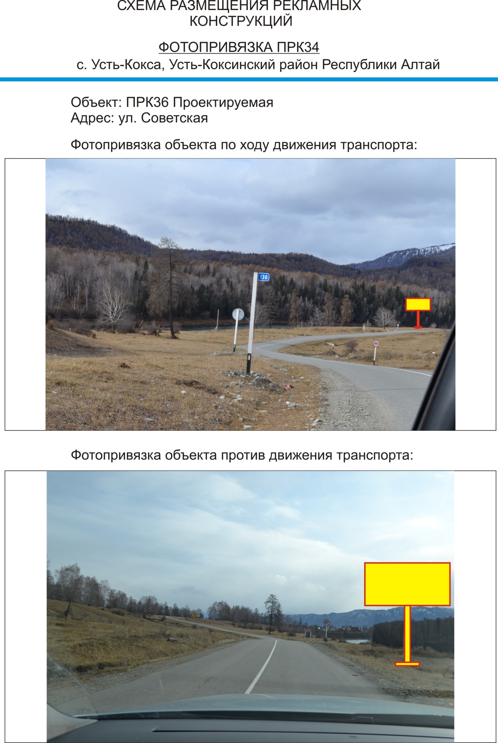

Приложение №2

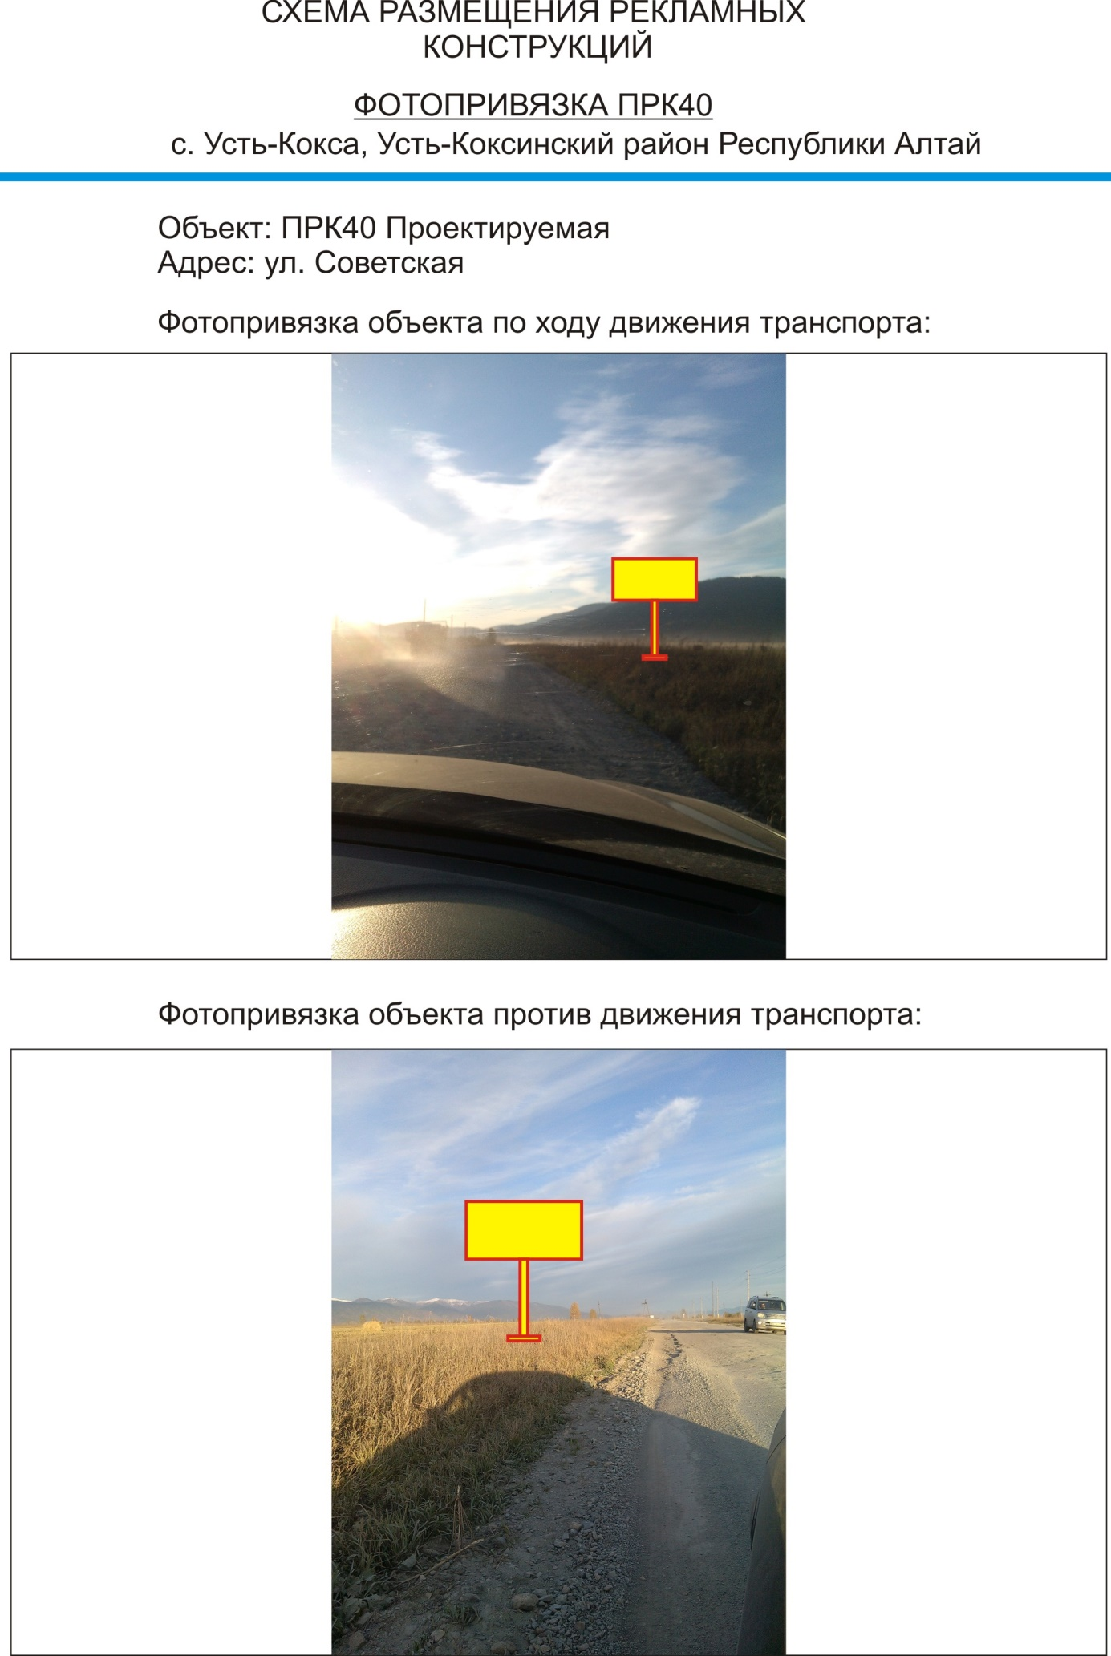

Приложение №3
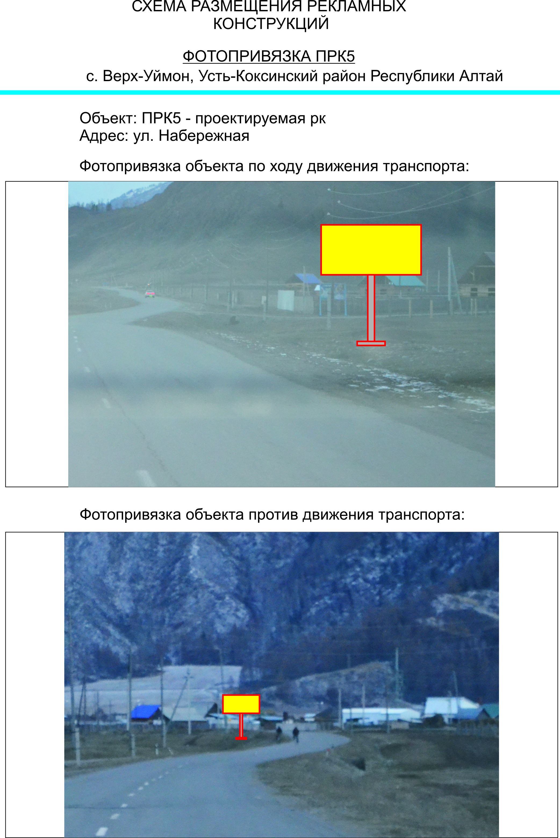

ФОРМА 1
ЗАЯВКА НА УЧАСТИЕ В АУКЦИОНЕ
на право заключения договора на установку
и эксплуатацию рекламной конструкции по лоту № ____
Заявитель________________________________________________________________________________________________________________________________________
(сведения о лице, подающем заявку, фирменное наименование и сведения об организационно-правовой форме юридического лица или фамилия, имя отчество физического лица, место нахождения, почтовый адрес или сведения о месте жительстве физического лица, ИНН)
в лице ____________________________________________________________
^{(ФИО)}
действующего (ей) на основании _____________________________________, ознакомившись с извещением о проведении открытого аукциона просит признать участником аукциона и допустить к участию в аукционе на право заключения договора на установку и эксплуатацию рекламной конструкции по лоту №____ по адресу (местонахождению) ________________________
_______________________________________________________________

Со сведениями, изложенными в извещении о проведении открытого аукциона на право заключения договора на установку и эксплуатацию рекламной конструкции и с порядком проведения аукциона ознакомлен(а) и согласен(а).
К заявке прилагаются следующие документы:
1._____________________________________________________
2._____________________________________________________
3._____________________________________________________
4._____________________________________________________
5._____________________________________________________
Опись представленных документов
Номер контактного телефона:________________________________________
Юридический адрес Заявителя: ______________________________________

Подпись руководителя  (его уполномоченного представителя)  ______________________________  «____»____________20__ г.  М.П. | Заявка принята.  ____час.____ мин.  «___»___________20__ г.  _______________________________  (подпись уполномоченного представителя, ФИО, должность)

ФОРМА 2
Администрация муниципального образования «Усть-Коксинский район» Республики Алтай с. Усть-Кокса, ул. Харитошкина, 3 В аукционную комиссию
№_____________
«___»______________20__ г.

Запрос
о разъяснение положений документации об аукционе

_________________________________________________________________________________________________

_________________________________________________________________________________________________

_________________________________________________________________________________________________
(фирменное наименование (наименование), сведения об организационно-правовой форме, о месте нахождения, почтовый адрес (для юридического лица), фамилия, имя, отчество, паспортные данные, сведения о месте жительства (для физического лица), номер контактного телефона)
Прошу Вас разъяснить следующие положения документации об аукционе на право заключения договора аренды № ___: _______________________________:

№  п/п | Раздел документации об аукционе (инструкции участникам, информационные карты и т.п.) | Ссылка на пункт документации об аукционе, положения которого следует разъяснить | Содержание запроса на разъяснение положений документации об аукционе

Ответ на запрос прошу направить по адресу:
_________________________________________________________________________________
_________________________________________________________________________________
_________________________________________________________________________________
_________________________________________________________________________________

С порядком и сроком разъяснений положений документации об аукционе ознакомлен.

Заявитель _________________ ___________________________________________
(подпись) (Ф. И. О.)

ФОРМА 3
Уведомление об отзыве заявки на участие в аукционе
на право установки рекламной конструкции с использованием имущества, находящегося в муниципальной собственности или в распоряжении органов местного самоуправления (Лот № ___ - ______: _____________________________)

_________________________________________________________________________________________________

_________________________________________________________________________________________________

_________________________________________________________________________________________________
(фирменное наименование (наименование), сведения об организационно-правовой форме, о месте нахождения, почтовый адрес (для юридического лица), фамилия, имя, отчество, паспортные данные, сведения о месте жительства (для физического лица), номер контактного телефона)

Руководствуясь положениями документации об аукционе прошу Вас отозвать заявку № _________ от _____________ поданную в___________________________________________
(письменной форме, форме электронного документа)
в _____ часов ____ минут на участие в аукционе на право установки рекламной конструкции с использованием имущества, находящегося в муниципальной собственности или в распоряжении органов местного (Лот № ___ - ___: ____________________________________).
Со сроками отзыва заявки на участие в аукционе и порядком оформления ознакомлены.

Заявитель _________________ ___________________________________________
(подпись) (Ф. И. О.)

ПРОЕКТ
ДОГОВОР № _____
на установку и эксплуатацию рекламной конструкции

с. Усть-Кокса, Республика Алтай № _______ от «_____» _________ 2022 г.

Администрация муниципального образования «Усть-Коксинский район» Республики Алтай, ИНН 0406004214, ОГРН 1030400563380, юридический адрес: 649490, Россия, Республика Алтай, Усть-Коксинский район, с. Усть-Кокса, ул. Харитошкина, д. № 3, в лице___________________________________________, действующего на основании ________________, Устава МО «Усть-Коксинский район» Республики Алтай, именуемая в дальнейшем Арендодатель с одной стороны,
и,____________________________________________________________________ _________________________________________________________________________________ именуемый, в дальнейшем, Арендатор, с другой стороны, а вместе именуемые в дальнейшем Стороны, на основании протокола рассмотрения заявок на участие в аукционе от ____________ 2022 года (протокола о результатах аукциона от ______________2022 года), заключили настоящий договор о нижеследующем (далее – Договор):
1. Предмет договора
1.1. Арендодатель сдает, а Арендатор принимает в пользование на условиях аренды место для установки и эксплуатации рекламной конструкции (далее - рекламное место) площадью: __________ кв. м, по адресу (координаты местонахождения): _______________________________________________________________________________
1.2. Срок договора устанавливается в 5 (пять) лет с даты подписания Сторонами настоящего Договора.

2. Права и обязанности Арендатора
2.1. Арендатор имеет право установить в границах рекламного места, указанных в пункте 1.1 настоящего договора, рекламную конструкцию, в соответствии с проектной документацией.
2.2. По истечении срока действия договора, указанного в пункте 1.2, Арендатор, надлежащим образом исполнявший свои обязанности, имеет при прочих равных условиях преимущественное перед другими лицами право на заключение договора на новый срок.
2.3. Имеет право беспрепятственного доступа к рекламному месту и пользования им.
2.4. Арендатор обязан:
2.4.1. Своевременно вносить плату за аренду рекламного места.
2.4.2. Обеспечить текущий ремонт рекламной конструкции, а также обеспечить (для отдельно стоящих объектов) доступ служб для ремонта инженерных коммуникаций.
2.4.3. В случае производства работ, связанных с нарушением благоустройства, обеспечить восстановление нарушенных элементов районного благоустройства.
2.4.4. Демонтировать рекламную конструкцию по окончании срока договора.
2.4.5. За свой счет обеспечить уборку территории, прилегающей к основанию крепления отдельно стоящей рекламной конструкции к фундаменту, площадью 50 кв. м.

3. Права и обязанности Арендодателя
3.1. Арендодатель обязуется передать Арендатору рекламное место.
3.2. Арендодатель имеет право, по согласованию с Арендатором,
определять дополнительные условия по его участию в оформлении района к праздникам.
3.3. Арендодатель имеет право расторгнуть договор в одностороннем порядке в случаях, предусмотренных в пункте 6.3 настоящего договора.

4. Цена договора, порядок и сроки оплаты
4.1. Размер ежегодной арендной платы за использование рекламного места составляет__________ (__________________________________) рублей и определяется согласно протоколу о результатах аукциона.
4.2. Плата вносится ежегодно до 15 ноября за отчетный год.

5. Ответственность сторон
5.1. При нарушении сроков оплаты, указанных в пункте 4.2 настоящего договора, Арендатор уплачивает пеню в размере 0,5% от просроченной суммы за каждый день просрочки.
5.2. В случае нарушения других условий договора, Арендатор обязан заплатить штрафную неустойку в размере 10% от цены договора. Уплата неустойки не освобождает Арендатора от устранения нарушений.
5.3. Рекламная конструкция, размещенная с нарушением условий договора, подлежит демонтажу Арендатором.

6. Порядок прекращения действия договора
6.1. По истечении срока действия настоящего договора, Арендатор обязан передать рекламное место, восстановив его первоначальное состояние, освободив от рекламной конструкции за свой счет и своими силами, предоставив Арендодателю акт о демонтаже в 3-дневный срок фотоотчет о выполненных работах, либо за два месяца до его окончания обратиться в отдел строительства и архитектуры с заявлением о выдаче разрешения на установку рекламной конструкции.
6.2. При досрочном расторжении договора по инициативе Арендатора, либо в случае, предусмотренном пунктом 5.3 настоящего договора, рекламное место должно быть освобождено арендатором за свой счет в 3-дневный срок со дня подачи заявления о расторжении договора. В этом случае плата, внесенная Арендатором, возврату не подлежит.
6.3. Договор, может быть, расторгнут Арендодателем в одностороннем порядке в следующих случаях:
- когда Арендатор пользуется рекламным местом с существенным нарушением условий договора или с неоднократными нарушениями;
- более двух раз подряд по истечении установленного договором срока платежа не вносит арендную плату;
- в случае осуществления капитального строительства, реконструкции объекта недвижимости, на котором размещается рекламная установка;
- в случае возникновения муниципальной необходимости использования
рекламного места.
6.4. В случае отказа Арендатора от освобождения рекламного места, по окончании срока действия договора или его досрочного расторжения, согласно пункту 6.2 настоящего договора, Арендодатель вправе инициировать демонтаж соответствующей рекламной конструкции. При этом стоимость произведенных работ по демонтажу возмещается (оплачивается) Арендатором.

7. Прочие условия
7.1. В случае перемены адреса, наименования или номера расчетного счета, Арендатор обязан в 15-дневный срок письменно известить об этом Арендодателя. При отсутствии извещения об этом, все уведомления и другие документы, направленные Арендодателем по адресу, указанному в настоящем договоре, считаются врученными Арендатору.
7.2. Споры между Арендатором и Арендодателем разрешаются путем переговоров или в судебном порядке.
7.3. Договор вступает в силу с момента его подписания обеими сторонами.
7.4. Рекламное место считается переданным Арендатору с момента подписания настоящего договора.
7.5. Во всем остальном, не предусмотренном настоящим договором, стороны руководствуются Правилами распространения наружной рекламы на территории муниципального образования и действующим законодательством.

8. Реквизиты сторон

8.1. Арендодатель: ____________________________________________________
8.2. Арендатор: _______________________________________________________

Подписи:

Арендодатель: Арендатор:

_________________/________/ _________________/________/
М.П. М.П.

